**NOVENA PRÁCTICA DE LABORATORIO**

**REDES WIRELESS**

1. **OBJETIVOS:**

* Conocer los fundamentos de las comunicaciones inalámbricas
* Utilizar el estándar 802.11

1. **EQUIPO Y SOFTWARE**

Computadora personal

Software de simulación

1. **MARCO TEÓRICO**

**Redes inalámbricas**

Son aquellas redes que se comunican a través de un medio de comunicación no guiado o sin cables, mediante ondas electromagnéticas, pueden ser LAN, WAN o MAN. El estándar más utilizado actualmente por fabricantes es el WiFi, que aprovecha la franja de radio de 2,4 GHz (de uso libre y sin licencia) a través del protocolo de red 802.11b. Con él se consiguen, en condiciones ideales de distancia entre equipos y pérdida de señal, velocidades de 11Mb por segundo.

Existen diversas alternativas a Wifi que compiten por el mercado:

* 802.11A - Aunque ofrece una velocidad bastante superior (hasta 54 Mb) operando en la banda de frecuencia de 5 GHz, compite en Europa con el sistema HyperLAN, que ocupa las mismas frecuencias.
* 802.11G - Muy similar a WiFi, opera en la misma frecuencia y consigue el doble de velocidad. Aunque no han aparecido todavía periféricos que utilicen este estándar en el futuro convivirá con él.
* Bluetooth - Está diseñado para periféricos y dispositivos pequeños. Tan solo tiene un alcance de 10 metros y velocidad de 1Mb.
* HomeRF - Tiene un alcance muy superior y velocidad similar a WiFi, aunque de momento los fabricantes de hardware apenas han desarrollado algún producto.
* HiperLAN - Está siendo desarrollado en Europa. Opera en el espectro de los 5Ghz.

Existen dos tipos de redes inalámbricas: la "Ad-Hoc" y la "Infraestructure". La primera es una conexión de tipo "punto a punto" en la que los clientes se conectan directamente unos con otros Simplemente envían los paquetes de información "al aire", con la esperanza de lleguen a su destino. En la red "Infraestructure" se utiliza un dispositivo llamado punto de acceso, que funciona como el HUB tradicional. Envía directamente los paquetes de información a cada ordenador de la red. El Hub incrementa la velocidad y eficiencia de la red y es imprescindible para soluciones profesionales.

Un aspecto importante a la hora de montar una red es la pérdida de señal. El estándar WiFi permite una velocidad de datos máxima de 11 Mb por segundo. Al funcionar con señales de radio, la distancia entre transmisor y receptor y la calidad de cables y conectores (si es que utilizamos antena) es un factor muy importante para mantener una velocidad adecuada. Una señal débil implica paquetes perdidos. Además o hay que olvidar que tanto las microondas como los teléfonos digitales inalámbricos DECT tienen una longitud de onda similar y pueden causar interferencias. La seguridad es otro factor importante. El utilizar ondas de radio convencionales añade un factor de riesgo sobre las redes sin cables, ya que la señal puede ser recogida por cualquier receptor. Normalmente se utilizan sistemas de encriptación para reforzar la seguridad en las redes wireless. El más utilizado es el WEP (Wired Equivalent Privacy) que utiliza encriptación de hasta 512 bits.

El Hardware usado en la implementación consta de:

* Cliente: cada ordenador que acceda a la red como cliente debe estar equipado con una tarjeta WiFi. Las más comunes son de tipo PC Card (para portátiles) aunque pueden conectarse a una ranura PCI estándar mediante una tarjeta adaptadora.
* Punto de Acceso (AP Access Point): hace las veces del hub tradicional. Envía cada paquete de información directamente al ordenador indicado con lo que mejora sustancialmente la velocidad y eficiencia de la red. Es normalmente una solución hardware.
* Antena: se utilizan solamente para amplificar la señal, así que no siempre son necesarias. Las antenas direccionales emiten en una sola dirección y es preciso orientarlas "a mano". Dentro de este grupo están las de Rejilla, las Yagi, las parabólicas, las "Pringles" y las de Pane. Las antenas omnidireccinales emiten y reciben señal en 360º. En proyectos como Zaragoza Wireless son imprescindibles para conectar los nodos.
* Pigtail: es simplemente el cable que conecta la antena con la tarjeta de red. Es el único cable necesario en una WLAN y hay que vigilar posibles pérdidas de señal.

1. **ACTIVIDADES**
   1. Construya la topología mostrada, para ellos deberá

* Quitar del router todas las interfaces que no sean FastEthernet, luego llenar los slots libres hasta completar tres interfaces FastEthernet
* Completar en el Switch ocho interfaces FastEthernet
* Conecte las PC y el Router0
* Conecte el Wireless Router usando su puerto de Internet
* Configure las direcciones IP, máscaras y Gateway para PC0, PC1, PC2 y PC3, notar que están en diferentes redes
* Configure y encienda los tres puertos FastEthernet en el Router0

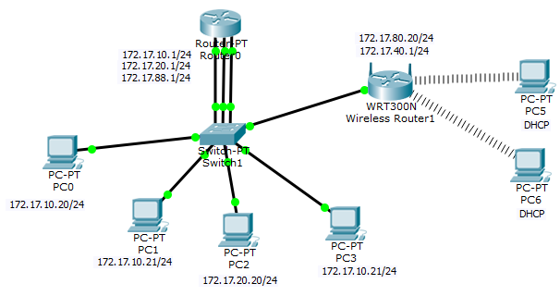

* 1. Configurar el router inalámbrico

1. Conexión a Internet

* Abra GUI
* Establecer **Internet Connection type** en **Static IP** y asignar la dirección IP 172.17.80.20/24

1. Configuración de red

* En **Network** Setup opción **Router** IP establecer la dirección IP 172.17.40.1/24
* Habilitar servidor DHCP
* **Save Settings**

1. Acceso y al router

Seleccionar **Wireless** en la parte superior

* Colocar **Network Mode** en **Wireless-N Only**
* Cambiar el **SSID** a EPIS_LAN
* Deshabilitar el **SSID Broadcast**
* **Save Settings**

1. Seguridad

* Cambiar el **Security Mode** de **Disabled** a **WPA2 Personal**
* Configurar **EPIS1234** como **Passphrase**
* **Save Settings**
  1. Configuración del cliente inalámbrico (PC5)
* En Desktop selecciones **PC Wireless**
* En **Profiles** seleccionar **New**
* Asignarle el nombre **EPIS Access**
* Seleccionar **Advanced Setup** e introducir el SSID **EPIS_LAN** en el campo **Wireless Network Name,** presione **Next**
* Elegir **Obtain Network setting automatically (DHCP)** para la configuración de la red y presione **Next**
* En **Wireless Security** seleccionar **WPA2-Personal** este será el método de cifrado, presione **Next**
* Introducir la frase de contraseña o **Passphrase EPIS1234** y presione **Next**
* Guardar con **Save** y presione **Connect to Network**
* Verificar la calidad de la señal con los indicadores **Signal Strength** y **Line Quality**
* Seleccione **More Information** para obtener el resumen de la conexión, anote la dirección IP obtenida dinámicamente
* Cerrar **PC Wireless**
  1. Configurar la conexión de PC6
  2. Verificar la conexión entre los elementos de la arquitectura, observe la diferencia del tráfico y paquetes cuando se comunican elementos de la misma red y de redes diferentes

1. Construya la topología mostrada, configure los parámetros de red según se indica para las seis redes, complete la tabla de enrutamiento mostrada

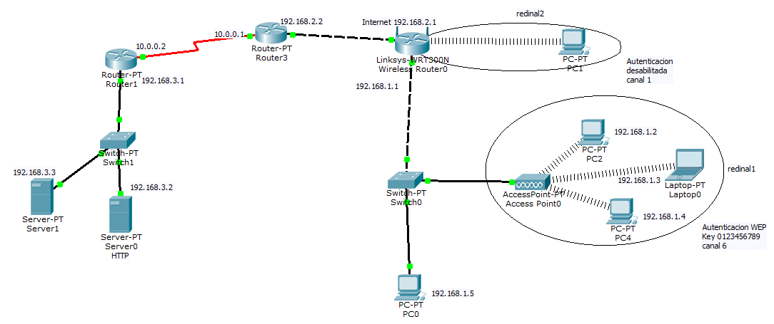

Llenar la siguiente tabla e identificar las redes utilizadas, deberá cambiar las tarjetas Ethernet por tarjetas inalámbricas de ser necesario

|  |  |  |  |  |  |
| --- | --- | --- | --- | --- | --- |
| *Dispositivo* | *Interfaz* | *Red* | *Dirección IP* | *Máscara* | *Gateway* |
|  |  |  |  |  |  |
|  |  |  |  |  |  |
|  |  |  |  |  |  |
|  |  |  |  |  |  |
|  |  |  |  |  |  |
|  |  |  |  |  |  |

1. Activar el protocolo RIP en cada router
2. Configure los servidores solicitados, pruebe los servicios brindados y genere intercambio de correos electrónicos
3. **CONCLUSIONES**
4. **CUESTIONARIO.**

6.1. Identifique los posibles tipos de autenticación en las redes inalámbricas, que significa cada tipo

6.2. Describa las características de los siguientes tipos de antenas:

* De rejilla
* Yagi
* Parabólicas
* Pringles
* De pane
* Omnidireccinales
  1. En la opción Network Mode que opciones de modo de red existen, explique la diferencia
  2. Defina SSID
  3. Qué es encriptación y que algoritmos admite la seguridad del router inalámbrico
  4. Explique cómo es posible que PC1 y PC5 se comunique perteneciendo a redes diferentes
  5. Describa las principales especificaciones de un Access point (AP)

1. **BIBLIOGRAFIA**